Pommes au four caramélisées
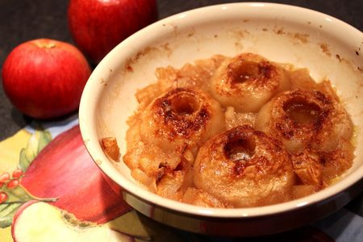
Ingrédients : (pour 2 personnes)
- 5 petites pommes
- 4 CàS de sucre roux
- 4 noisettes de beurre
- Cannelle
- 2 CàS d'eau
Recette :
Epluchez les pommes et ôtez les trognons. Déposez 4 pommes dans un plat et coupez-la dernière pomme en petits cubes. Disposez les cubes de pommes autour des pommes vidées. Déposez les noisettes de beurre dans les trognons et saupoudrez de sucre roux et de cannelle. Versez un peu d'eau dans le fond du plat pour éviter que ça attache.
Cuisson :
Faites cuire pendant 40 mn à 180°, jusqu'à ce que les pommes soient fondantes et caramélisées.
Dégustez les pommes encore tièdes. Réchauffez-les quelques minutes au four si vous les consommez le lendemain.
Variante : Il existe énormément de variantes : vous pouvez déposer un demi-Carambar dans le trognon des pommes, ou mettre une cuillerée de miel ou de confiture. A vous de jouer !
http://www.evacuisine.fr/

